* Tạo Controller có tên MayTinhController.cs
* Viết code như sau

public class MayTinhController : Controller

{

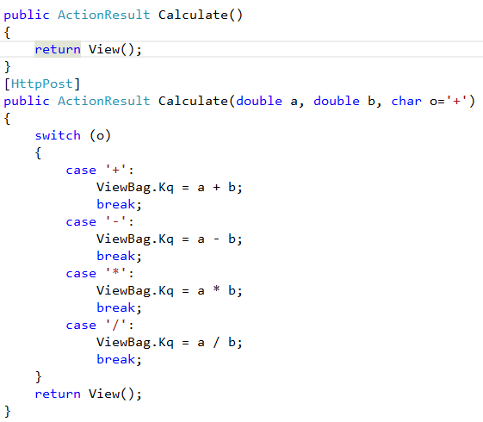

}

* **Tạo View Calculate với mã nguồn như sau**

@{

ViewBag.Title = "Calculate";

}

<h2>Calculate</h2>

@{

var operators = new string[] { "+", "-", "*", "/" };

var kq = Convert.ToString(ViewBag.Kq);

}

@{Html.BeginForm(); }

@Html.TextBox("a", "0", new { Placeholder = "toán hạng a" })

@Html.DropDownList("o", new SelectList(operators))

@Html.TextBox("b", "0", new { Placeholder = "toán hạng b" })

<input type="submit" value="="/>

@Html.TextBox("kq", (string)kq, new {Placeholder="Kết quả"})

@{Html.EndForm();}

**Kết quả sau khi thực hiện**

